**Anotações – Senai**

**Parte 01 (melhor começar pela parte 02)**

**Definições**

tcp - orientado a conexão

upt - não orientado

Nat = Network adress Translator

Traduçao entre uma maquina e outra, e mais *:O*

Mac - endereço fisico

modem - modulador/ demodulador

ICMP = controlador da mensagem de protocolo = aviãozinho

Protocolo de roteamento - define o caminho que eu vou seguir, se vai ser estatica ou dinamica e a tabela de roteamento

arp - mostra uma tabela com as redes conectadas

ppp - controla/define a rota do dado (?)

Switch trabalha na camada de acesso à rede

Switch é tipo arp

ethernet é a parte fisica da interner (hardware) | dispositivo que conecta a internet

Controle de fluxo - limita a taxa de transmissão - nã odeixa sobrecarregar

Mascara

detecção de erro:

camada de enlace (udp não tem) - detecta e corrige erros da onda de transmissão

atenuação de sinal -

cabo muito grande

cabo de rede junto com de energia/radio

ip(logico) tem 32 bits

8 bits - 8 bits - 8 bits - 8bits

IPv4

mac (endereço fisico) ou lan

48 bits

00-15-5d-41-2f-88

12 numeros em hexadecimal

cada caractere do hexadecimal é representado por 4 bits

camada de acesso = camada de enlace + camada fisica

roteador só trabalha nas camadas 3,2 e 1 (foco na 3 transporte)

switch (camada 2 enlace) - feito para a conexão numa rede local - coloca os cabos

gera uma tabela com origem e destino

que caminho eu preciso chegar, o mac da maquina

**Parte 02 (19/09)**

|  |  |  |
| --- | --- | --- |
| /8 (CLASSE A) | /16 (CLASSE B) | /24 (CLASSE C) |
| 10.0.0.0 | 172.16.0.0 | 192.168.0.0 |
| 255.0.0.0 | 255.255.0.0 | 255.255.255.0 |

Endereço e rede broadcast: transmite para todos

Endereço e rede de link local: recebe quando dhsp falha

Gateway - permite a comunicação de computadores em redes diferentes

Para uma rede precisa achar:

1. Rede - (2^n°de bits ativados= n° de [sub]redes)

se precisar de 1 rede= 0 bits ativado

2 redes = 1 bit ativado

4 redes = 2 bits ativados

8 redes = 3 bits

16 redes = 4 bits

até

128 = 7 bits)

[

192.168.1 .00000000

255.255.255.00000000

8bits.8bits.8bits.0bits

/24

Precisar ativar 2 bits na mascara para ter 4 subredes

192.168.1 .00000000

255.255.255.11000000 {converter para decimal = 255.255.255.192 (mascara de subrede)}

8b .8b .8b .2b

/26

2^*2* = 4 *- numero para converter em binario

1°subrede = 0 - 00|000000 - 0 (Decimal)

2°subrede = 1 - 01|000000 - 64

3°subrede = 2 - 10|000000 - 128

4°subrede = 3 - 11|000000 - 192

]

2. Quantidade de hosts - (2^n° de bits por host - 2 = x hosts)

3. Broadcast - IP da proxima subrede - 2; e

3. Primeiro e ultimo IP -

1° - IP da subrede +1

99° - IP da próxima subrede – 2

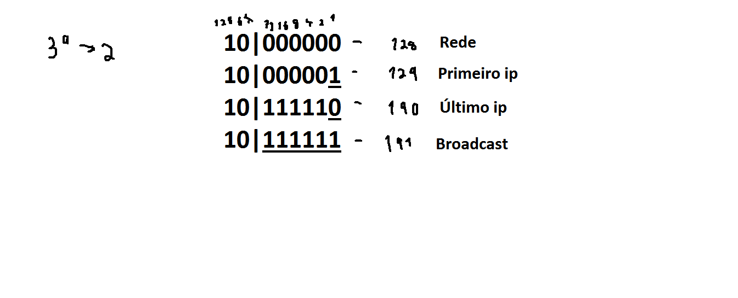

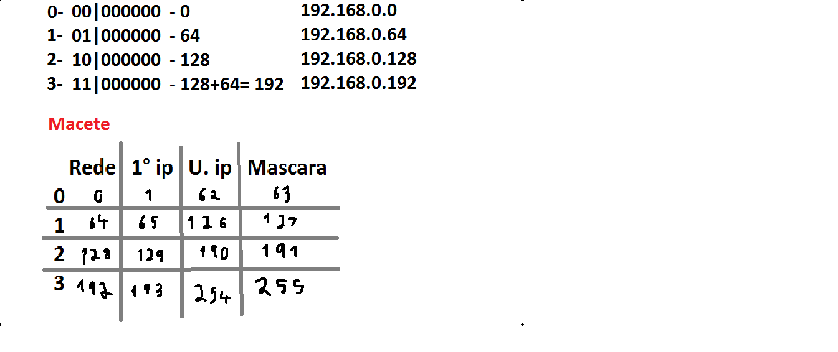

X- Macara

+- Broadcast

**Como Criar uma Rede de Computadores**

**com Sub-redes**

1. Colocar o switch;
2. Colocar os PCs;
3. Ver a quantidade de sub-redes necessárias;
4. Formar a mascara

[

**/24 (1 sub)**

255.255.255.00000000

**/26 (4 sub)**

255.255.255.11000000

.1x128 + 1x64

255.255.255.192

**/27 (8 sub)**

255.255.255.11100000

.1x128 + 1x64 + 1x32

255.255.255.224

];

1. Definir a rede de cada sub-rede
2. Escrever quantidade de sub-redes(começando pelo 0);

[Ex: 4 sub-redes

0- 00

1- 01

2- 10

3- 11

]

1. depois escrever os restos dos zeros até chegar a 8 digitos (lembrando que a quantidade de digitos pro número será igual a quantidade de bits ativados na mascara {2 bits = 00, 3bits = 000}) e depois calcular o resultado do byte para conseguir a rede;

[Ex:

0- 00|000000 - 0 = ---.---.---.0

1- 01|000000 - 1x64 = ---.---.---.64

2- 10|000000 - 1x128 = ---.---.---.128

3- 11|000000 - 1x128 + 1x64 = ---.---.---.192

];

1. (Opcional) Calcular o Primeiro IP, o Ultimo IP e o Broadcast

[

Primeiro IP = Rede +1

Ultimo IP = Prox. Rede - 2

Broadcast = Prox. Rede - 1

{Por trás:

Rede - 01|000000

1° IP - 01|100000

U.IP - 01|111110

Broadcast - 01|111111

}];

1. Colocar os IPs nos PCs.

**Fim**

**IPv6**

128 bits (4x mais que o IPv4)

8 grupos de 16 bits em hexadecimal

P021.----.----.----.----.----.----.----.

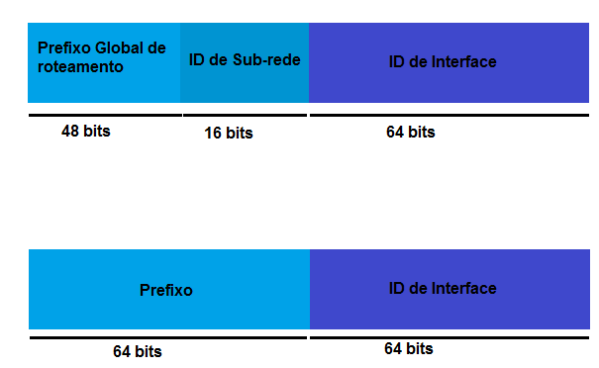

ID de Interface – baseado no físico (Mac)

HTTP – protocolo de pagina de web

DNS (sevidor de domínio) – da nome pro ip e vice-versa